Alice e il Marinaio
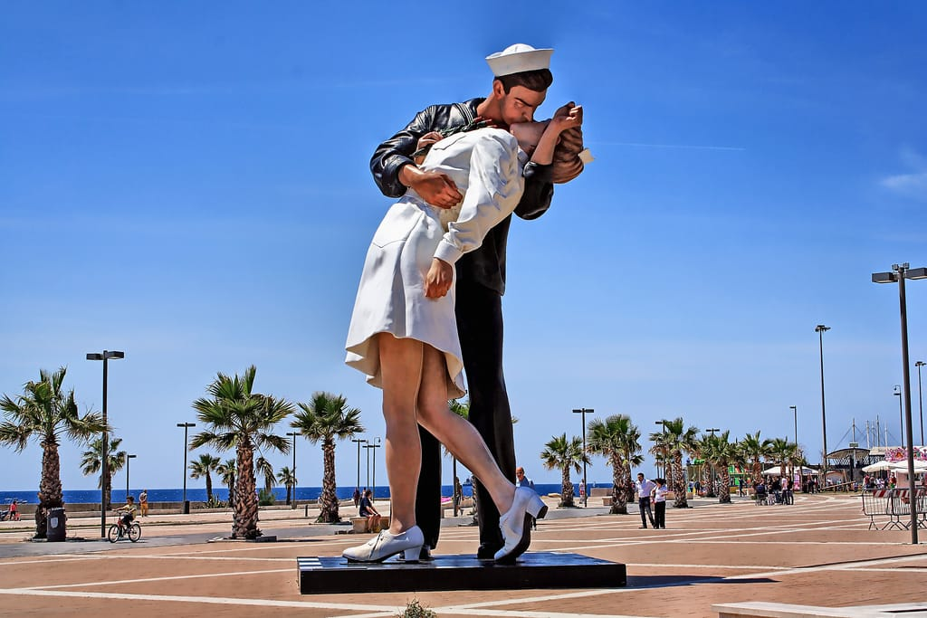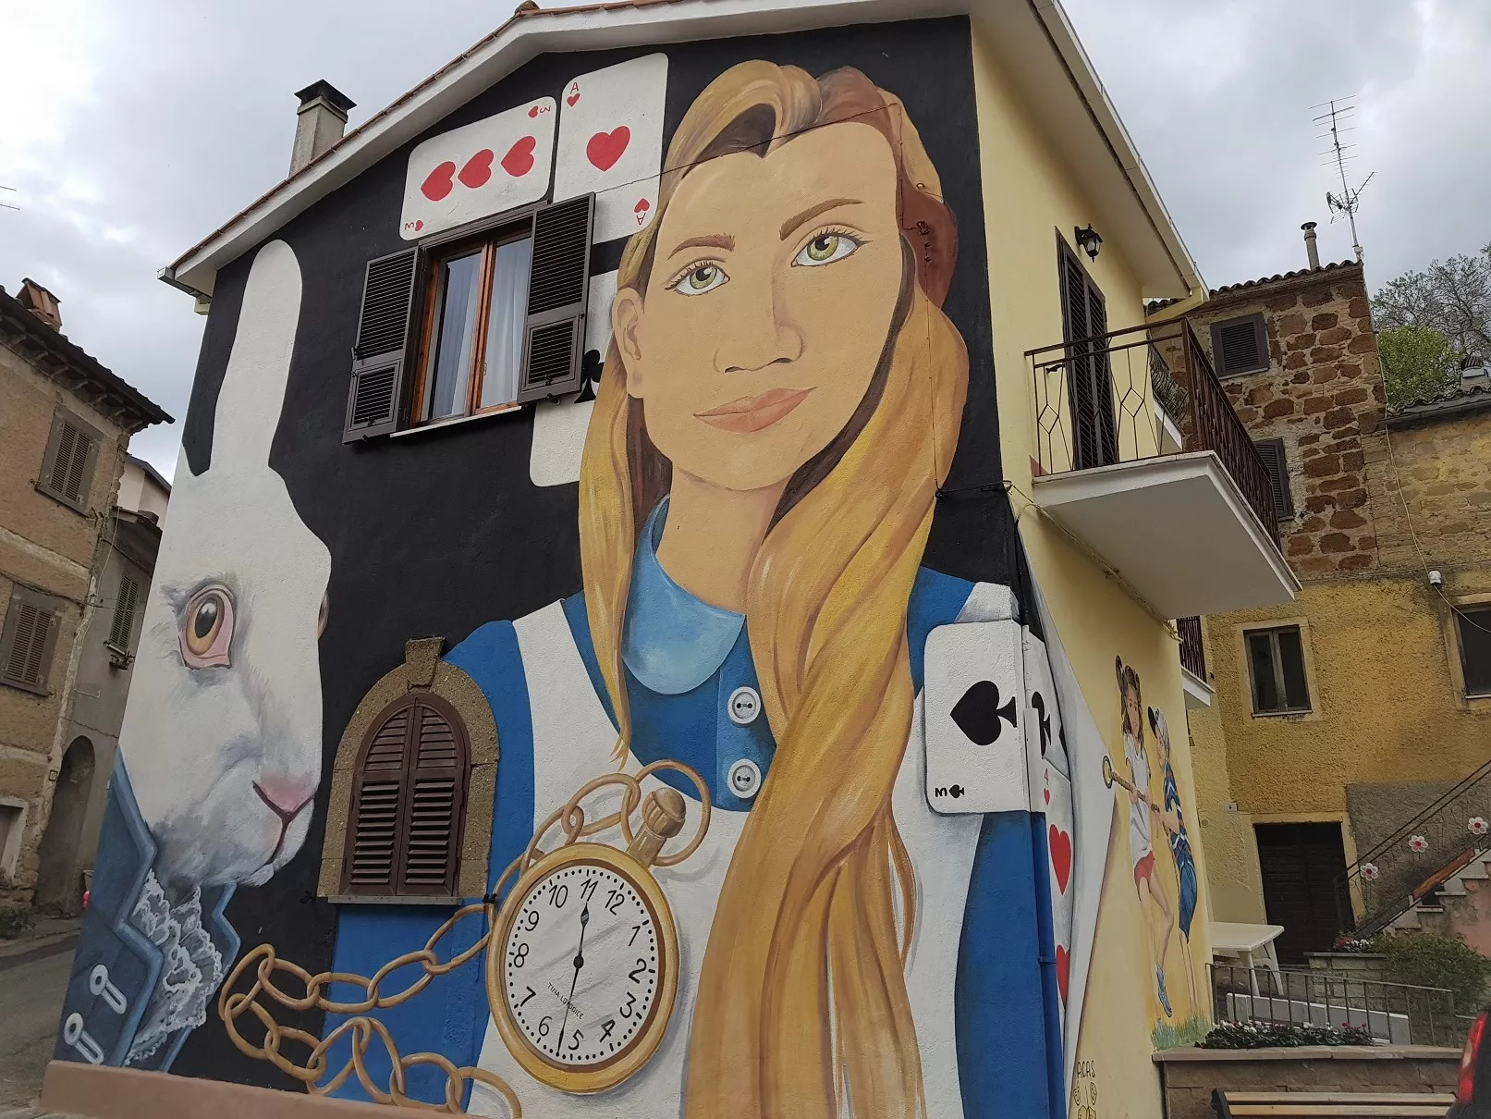

Sant’Angelo (VT) - Civitavecchia
A mezz’ora di auto da Viterbo e a venti minuti da Civita di Bagnoregio sorge un borgo che fa catapultare tutti in un’altra dimensione e in un altro tempo. È Sant’Angelo il Paese delle fiabe dove potrai ammirare tantissimi e giganteschi murales legati all’universo della fiaba, della leggenda e del fantastico, ammirando un vero e proprio museo a cielo aperto dell’arte popolare. Alice nel paese delle meraviglie sarà il luogo di partenza per il 1 raduno della Z4da li ci dirigeremo nei boschi della Tuscia costeggiando Borghi come Soriano nel cimino ed il lago di Vico ,Oriolo Romano dove ci fermeremo per una sosta per uno spuntino da lì si ripartirà alla volta di Civitavecchia, la città che abbraccia il mare, è l'antico porto di Roma nato per volontà dell'imperatore Traiano che a tutt'oggi è uno dei maggiori scali croceristici del mediterraneo.
La suggestiva “Marina”, con i suoi meravigliosi tramonti e con le navi da crociera sullo sfondo, farà da cornice al completamento del nostro raduno e dove ci fermeremo all’ombra del Forte Michelangelo e sotto la famosa Statua del Bacio.

